Dona il tuo 5x1000 all’EIP Italia
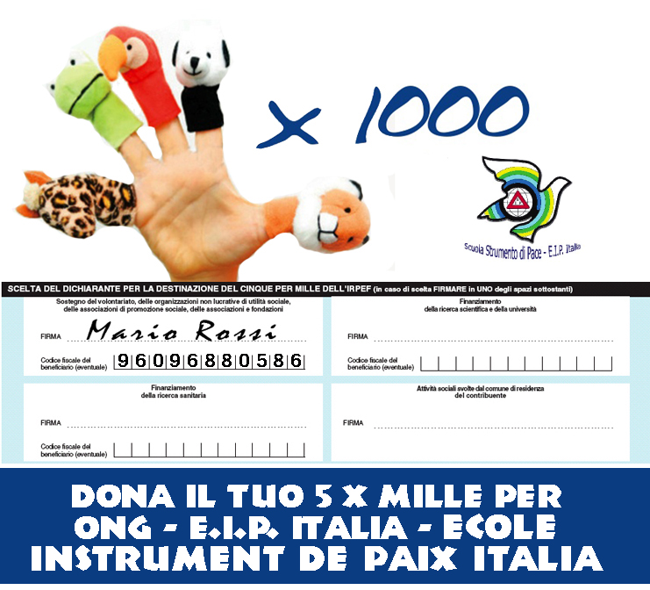

Sostieni con il tuo 5x1000 i Volontari
della Scuola Strumento di Pace
